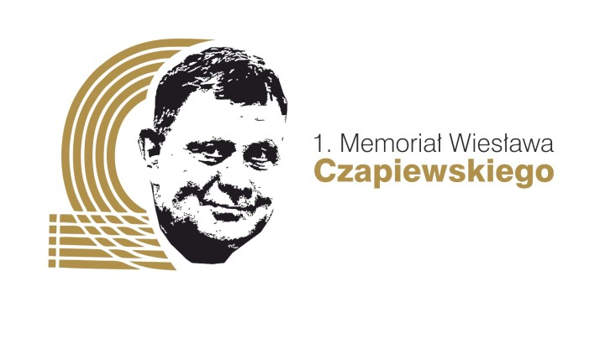
FORMULARZ ZGŁOSZENIOWY
1.Memoriał Wiesława Czapiewskiego
BYDGOSZCZ, 14-15 MAJA 2022
Imię i nazwisko
Data urodzenia
Miejsce i adres zamieszkania
Adres e-mail
Telefon
Znajomość języków obcych (jakie, na jakim poziomie: podstawowy, komunikatywny, zaawansowany)

Klauzula informacyjna – Ochrona Danych Osobowych
Zgodnie z art. 13 ogólnego rozporządzenia o ochronie danych osobowych z dnia 27 kwietnia 2016 r. (Dz. Urz. UE L 119 z 04.05.2016), informuję iż:
1) administratorem Pani/Pana danych osobowych jest Kujawsko-Pomorski Związek Lekkiej Atletyki, ul. Gdańska 163, 85-613 Bydgoszcz;
2) Pani/Pana dane będą przetwarzane w celu realizacji wolontariatu zgodnie z ustawą (Dz. U. 2003 NR 96 poz. 873) oraz na podstawie Art. 6 ust. 1 lit. b, e ogólnego rozporządzenia o ochronie danych osobowych z dnia 27 kwietnia 2016 r. ;
3) odbiorcami Pani/Pana danych osobowych będą wyłącznie podmioty uprawnione do uzyskania danych osobowych na podstawie przepisów prawa;
4) Pani/Pana dane osobowe przechowywane bedą przez okes 12 miesięcy ;
5) posiada Pani/Pan prawo do żadania od administratora dostępu do danych osobowych, prawo do ich sprostowania, usunięcia lub ograniczenia przetwarzania;
6) ma Pani/Pan prawo wniesienia skargi do organu nadzorczego;
7) podanie danych osobowych jest obligatoryjne na mocy przepisu prawa w pozostałym zakresie jest dobrowolne, jednakże niepodanie danych może skutkować odmową podjęcia współpracy przez Administratora;
8) Pani/Pana dane nie będą przetwarzane w sposób zautomatyzowany w tym również w formie profilowania.

wyrażam zgodę
Na podstawie przepisów art. 6 a Rozporządzenia Parlamentu Europejskiego i Rady (UE) 2016/679 z 27 kwietnia 2016 r., wyrażam zgodę, na przetwarzanie przez Kujawsko-Pomorski Związek Lekkiej Atletyki moich danych osobowych podanych w formularzu zgłoszeniowym wolontariusza w celu uczestnictwa w wolontariacie podczas 1. Memoriału Wiesława Czapiewskiego, który odbędzie się w dniach 14-15 maja 2022 w Bydgoszczy.

wyrażam zgodę

